Симетрија на 2Д и 3Д форми
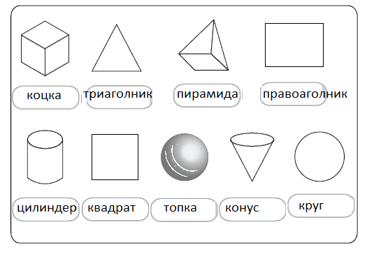
Напиши ги имињата на 2Д и 3Д формите

2Д форми симетрија | 3Д форми симетрија

- Дали формата има или нема линија на симетрија?
- Дали страните имаат или немаат иста должина едни со други?
- Дали има или нема еден или повеќе прави агли?
Следи презентација на секоја група и анализа на добиените резултати.
Добиените резултати се внесуваат во табела

3Д форма | коцка | пирамида | конус | призма
страни
линија на симетрија
темиња

2Д форма | квадрат | правоаголник | триаголник | круг
страни
линија на симетрија
темиња

